SUBDOMÍNIO H1 – MUNDO INDUSTRIALIZADO E PAÍSES DE DIFÍCIL INDUSTRIALIZAÇÃO
Escola: ___________________________________________ Professor: _________________________________
Nome: _________________________________________________________ N.º: __________ Turma: ______
Avaliação: ____________________________________ Encarregado de Educação: _______________________

Analisa os documentos escritos e a imagem.

Doc. 1

«Aqui [na Inglaterra] o homem que detém as poderosas armas da paz, ou seja, o capital e a maquinaria, utiliza-as para dar conforto e satisfação ao público, pelo que, ao tornar-se rico, enriquece simultaneamente os outros com as suas mercadorias.»
William Whewell, Discurso no Parlamento, 1852
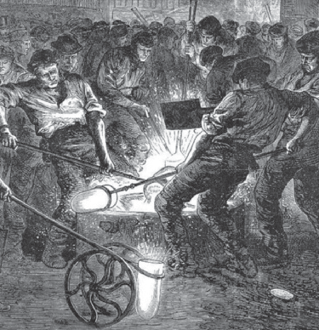
Doc. 3
Doc. 2

«Há setenta ou oitenta anos, a Inglaterra era um país como os outros, com pequenas cidades, uma indústria pouco importante (…). É hoje um país sem igual, com uma capital de dois milhões de habitantes, cidades industriais colossais, uma indústria que alimenta o mundo inteiro e que fabrica quase tudo com a ajuda das máquinas mais complexas, uma população densa, laboriosa e inteligente, da qual dois terços se empregam na indústria.»
F. Engels, A situação das classes trabalhadoras em Inglaterra, 1845

  - Sublinha nos documentos 1 e 2 as palavras que revelem exatamente a hegemonia mundial da indústria inglesa.

  - Atribui uma legenda ao documento 3, tendo em conta o tempo e o espaço em que o mesmo se insere.

Observa atentamente as imagens.
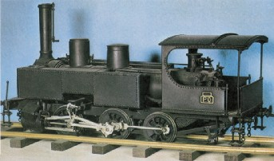
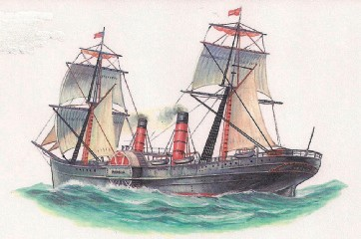
  - Legenda os documentos 4 e 5 assinalando o século em questão.
Doc. 4 ___________________________________________
Doc. 5 ______________________________________________

Para cada uma das frases que se seguem encontras várias alternativas de resposta. Assinala com X a única opção correta.

A Inglaterra era o centro da economia mundial porque
- mantinha fracas relações comerciais com outros países.
- importava muitos produtos, sobretudo, da Europa, mas também da África e da América.
- não apresentava grandes índices de exportação para outros países europeus, colónias em África e na Ásia e para os Estados Unidos.
- por volta de 1870 detinha quase um terço do total da produção industrial mundial e, por isso, importava, sobretudo, matérias-primas e exportava produtos industrializados.

Porque podemos falar numa revolução dos transportes?
- Porque a aplicação da máquina a vapor à locomotiva e ao barco provocou uma verdadeira revolução nos transportes e marcou o início da segunda fase da industrialização.
- Em África e no Sul da América, a partir de 1830, construíram-se as primeiras redes ferroviárias, que progressivamente se foram ampliando.
- Desde inícios do século XX, as embarcações movidas a vapor começaram a ser utilizadas nos transportes marítimos e fluviais.
- O aumento da potência das máquinas e a substituição da roda lateral pela hélice não permitiu às embarcações movidas a vapor ganhar vantagem sobre os grandes veleiros que eram utilizados no tráfego marítimo.

Porque se assistiu nos Estados Unidos da América a uma expansão dos processos de industrialização?
- Devido à instabilidade política e à quebra da exploração mineira e do setor metalúrgico.
- Com o fim da Guerra da Secessão assistiu-se a uma redução demográfica que contribuiu muito para que a produção industrial descesse de forma vertiginosa.
- O país não possuía boas terras para a agricultura, nem abundantes recursos minerais.
- O aumento demográfico verificado permitiu a existência de mão de obra jovem para trabalhar na indústria.

O texto seguinte contém três palavras erradas. Identifica-as sublinhado-as.
A descoberta e a utilização, na segunda metade do século XVI, de novas fontes de energia como o petróleo e a eletricidade, não permitiu alternativas à máquina a vapor. Com ela passaram a concorrer o motor de combustão e o motor elétrico.
O incremento da construção civil e da produção de maquinaria motivou a descoberta do aço, muito resistente e flexível, e a necessidade crescente de outros metais como o chumbo, o alumínio, o zinco e o cobre. Em consequência, a indústria metalúrgica teve um fraco crescimento, tornando-se a base do desenvolvimento industrial.

Assinala com X os países onde, durante a segunda metade do século XIX, ocorreu uma evidente expansão dos processos de industrialização.

☐ Alemanha ☐ Marrocos ☐ Rússia
☐ China ☐ Estados Unidos da América ☐ França
☐ Argentina ☐ Coreia ☐ Japão
☐ Chile ☐ Polónia ☐ Brasil

Completa o seguinte texto com as palavras do quadro.

Regeneração | partido histórico | reformista | estabilidade
1851 | Fontes Pereira de Melo | melhor | instabilidade

A ________________ corresponde ao período da história de Portugal iniciado em
________________ a que presidia uma ideologia de mudança para
________________ . Politicamente caracterizou-se pela ________________ na alternância entre o ________________ e o partido progressista. São deste período grande parte das medidas de desenvolvimento de ________________ . A Regeneração termina em 1868, com a chegada ao poder do partido ________________ e o reinício da ________________ política.

Analisa as imagens.
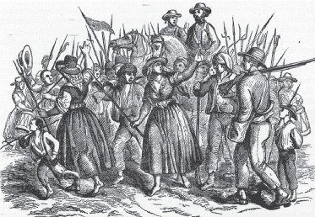
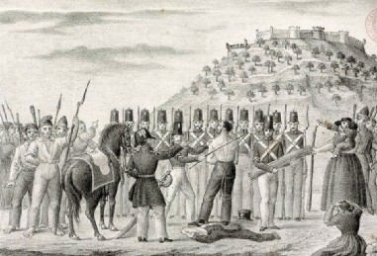
Doc.6
Doc. 7

  - Constrói um título que se aplique a ambos os documentos.

Ordena cronologicamente os seguintes acontecimentos, numerando-os de 1 a 5.

☐ Revolução setembrista ☐ Revolta da Maria da Fonte
☐ Regeneração ☐ Restauração definitiva
☐ Fim da guerra civil entre liberais e absolutistas da Carta Constitucional

Assinala as frases verdadeiras (V) e falsas (F).
- Em 1851 iniciou-se o período da Regeneração, marcado pela acção política de Fontes Pereira de Melo.
- Esta época foi marcada por um clima de instabilidade política e social interna, após décadas de acalmia.
- Devido a essa instabilidade, os bancos ingleses e franceses não emprestaram capitais a Portugal.
  - O progresso material do reino foi o grande objetivo do fontismo, nome por que ficou conhecida a política de Fontes Pereira de Melo.
- Houve um decréscimo demográfico, que reduziu a emigração portuguesa.
  - O mercado interno português era amplo e apresentava uma grande capacidade de consumo.
  - A população portuguesa apresentava um dos melhores níveis de vida de toda a Europa.
- Portugal possuía matérias-primas e técnicos especializados em abundância.
- Os investidores portugueses optaram sobretudo pelo recurso ao setor bancário e aos empréstimos ao Estado.

Identifica a corrente artística em que se insere cada uma das pinturas.
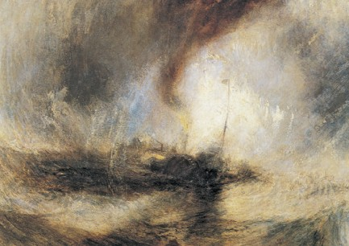
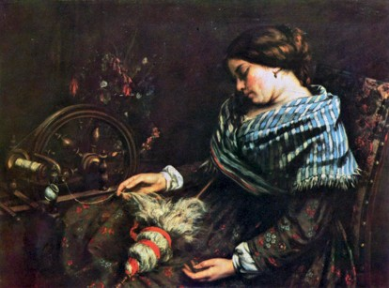
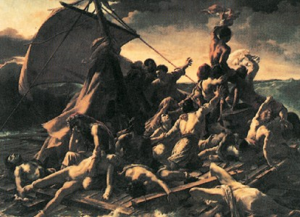
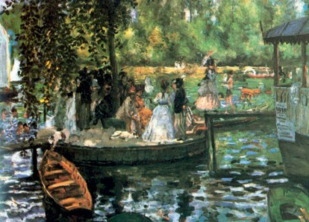
Doc. 9 William Turner, Vapor numa tempestade, 1842.
Doc. 10 Gustave Courbet, Fiadeira adormecida, 1855.
Doc. 12 Théodore Géricault, A jangada do Medusa, 1818.
Doc. 11 Renoir, La Grenouillère, 1869.

- Analisa atentamente as imagens apresentadas e assinala com X a resposta correta.

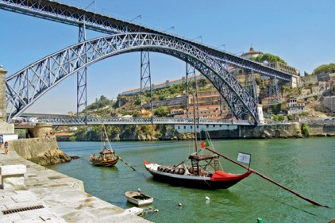
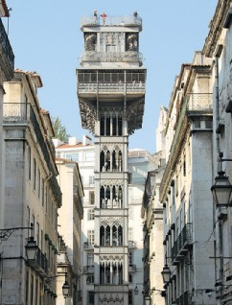
A arquitetura do ferro caracteriza-se:
Doc. 12 Ponte D. Luís, Porto.
Doc. 13 Elevador de Santa
Justa, Lisboa.
- por estruturas metálicas,
- coberturas de vidro e ter caráter utilitário.
- estruturas de ferro e coberturas em cimento para decoração.
- estruturas de vidro e de pedra.
- estruturas que combinam materiais
- vários como a madeira, o alumínio e o vidro.

